《人工智能软件开发与实践》

（ 2023学年 秋季 学期）

作

业

报

告

学 号：
姓 名：
班 级：
任课教师： 朱聪慧

作业报告
实验名称： 基于Textcnn的文本分类
成绩：
实验类别：验证/综合型实验 实验要求：1人1组 时间：

￣￣￣￣￣￣￣￣￣￣￣￣￣￣￣￣￣￣￣￣￣￣￣￣￣￣￣￣￣￣￣￣￣￣
- 实验目的

基于pytorch，实现TextCNN的结构框架，并完成一个文本多分类的任务。

- 实验要求

需要了解的知识点：
- 文本进行特征表示：基于词向量的方法
- 使用glove预训练的embedding进行初始化（可不做要求）
（参考网址：https://nlp.stanford.edu/projects/glove/）
- 使用随机初始化word embedding
- CNN如何提取文本的特征

- 实验内容

1、下载以及预处理数据集
这次实验我们使用的数据集如下：
Large Movie Review Dataset( http://ai.stanford.edu/~amaas/data/sentiment/)
这是一个大型的影评数据集，具体包含训练集25000句（12500句正例、12500句负例），测试集25000句（12500句正例、12500句负例）， 需要自己写脚本把正负例合在一起。这里的数据集会以x_y.txt的形式给出，表明这是第x句话，对应的标签（具体代表影评分数，分数5以下为负例，5以上为正例）。

2、构建TextCNN模型
参考模型图：
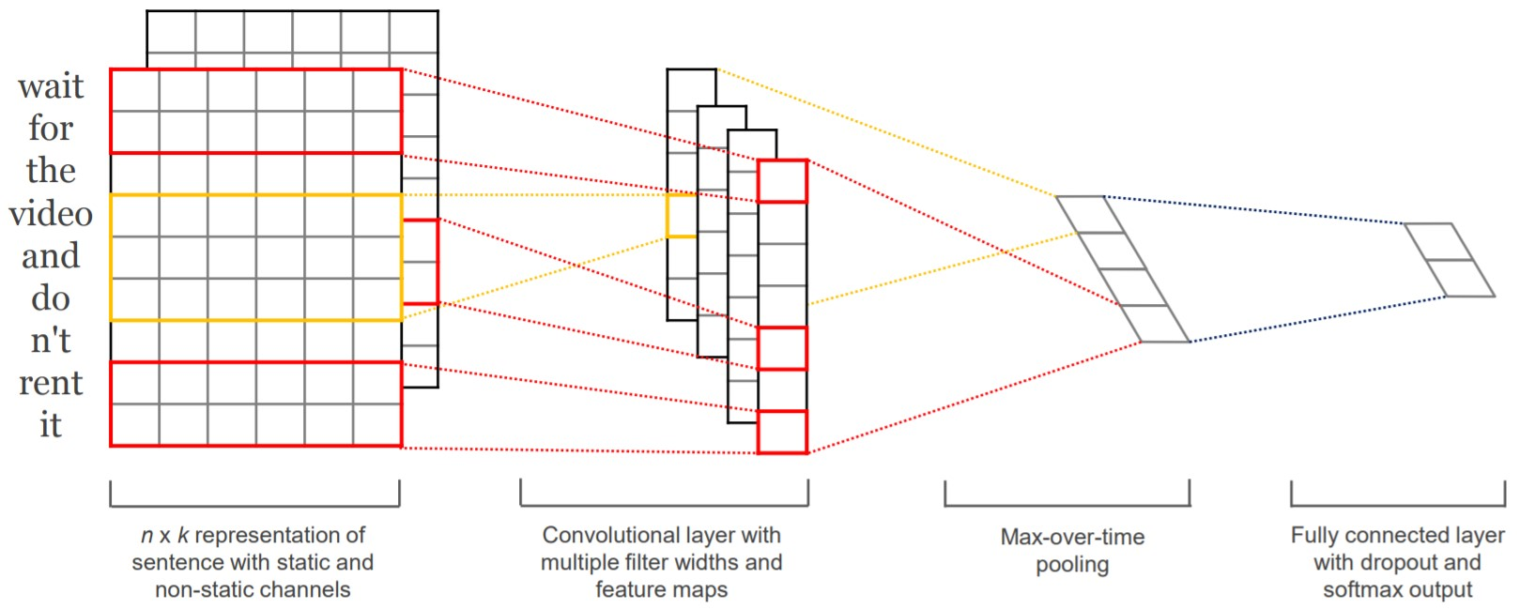
具体参考论文：
Convolutional Neural Networks for Sentence Classification，https://arxiv.org/abs/1408. 5882
论文所使用源码: https://github.com/yoonkim/CNN_sentence，可以参考该源码的参数设置。

使用Pytorch实现一个CNN，包括卷积层和池化层，最后连接一个线性层和softmax分类。还有这里需要自己设定参数包括epoch、batch_size、embedding_size等。
卷积神经网络（C 目标检测、图像分割等领域取得了很多成功。
如图所示，TextCNN与传统CNN最大的不同在于卷积核的选取，对于一个N*K的输入张量（N表示词的个数，K表示词的维度），我们仅需要卷积核在纵向的移动以及特征提取，因此卷积核大小可以设定为3*K、4*K和5*K大小，分别做卷积，这一步也是TextCNN做特征的提取的关键。

- 设定参数大小进行训练，在测试集上跑出准确率。

- 为程序按照功能块添加注释（将带有注释的程序，粘贴至此处）

- 使用的算法名称（若无，可以不填）

- 程序源码

1.加载数据
这部分你需要说明你如何将数据集文本进行分割以及词向量的生成。
2.构建TextCNN
继承torch.nn.Module，重写__init__()以及forward（）函数，实现自己需要的功能。
如果自己没有用word2vec或glove进行词向量生成，可以调用nn.Embedding()。之后按顺序调用nn.Conv2d作为卷积层，nn.MaxPool1d作为池化层，nn.Linear作为线性分类器，最后接一个nn.Softmax，这里我们要注意张量运算的时候，维度需要与上一层匹配。
3.训练过程
损失函数可以使用nn.CrossEntropyLoss()交叉熵损失函数，优化器选择SGD或者Adam都可以，具体参数根据需求可以自己改。
那么训练过程大致总结如下：
- 加载训练集数据
- 初始化，清空上次训练得到的梯度
- 加载模型输入数据进行前向传播，输出结果
- 计算损失函数
- 进行反向传播和优化器优化
- 在训练完以后可以进行模型保存
4.在测试集上使用模型，计算正确率，这一步可以直接调用之前保存的模型
5.这里需要贴出你的训练和测试的脚本。

- 程序运行结果（将程序运行结果的截图拷贝至此处，或者填写实验结果）
对词向量维度、out_channels、Batch大小、Epoch次数等超参进行调参（不需要穷举，只需要填写下面的表格即可，保证每个超参至少取2个不同的值），也可以尝试用不同的embedding方法，填写对应的封闭测精度和开放测精度。（表格行数不够，可以自行添加,如果自己有另外的超参数，也可添加列）
序号 | 词向量维度 | 卷积层out_channels | 词向量生成方法 | Batch大小 | Epoch次数 | 封闭精度 | 开放精度
1 | 50 | 3*100（每种100个） | Glove | 64 | 1 | 76% | 74%
2 | 50 | 3*（每种100个） | Glove | 64 | 2 | 80% | 78%
3 | 50 | 3*（每种100个） | 随机 | 64 | 2 | 72% | 69%
4 | 50 | 3*（每种100个） | 随机 | 64 | 1 | 67% | 66%
……

七、心得体会和遇到的困难

用glave和不用的
添加一个参数使得它变为可以用glave和不用glave的

